**Eléments d’opinion sur la politique économique suivie**

Plusieurs éléments convergents montrent qu’**il n’y a pas dans l’opinion de vraie demande de réorientation de la politique économique**:

1. d’abord **l’absence de dynamique politique ou électorale de fond** en faveur des partis prônant une politique économique différente, qui se distingue notamment à travers :

* le **faible score des Verts et du Front de gauche**; et leur **incapacité à provoquer une dynamique** sur ce point lors de la campagne.

Ce désintérêt relatif rejoint la **confiance historiquement faible accordée à l’ensemble des partis de gauche**.

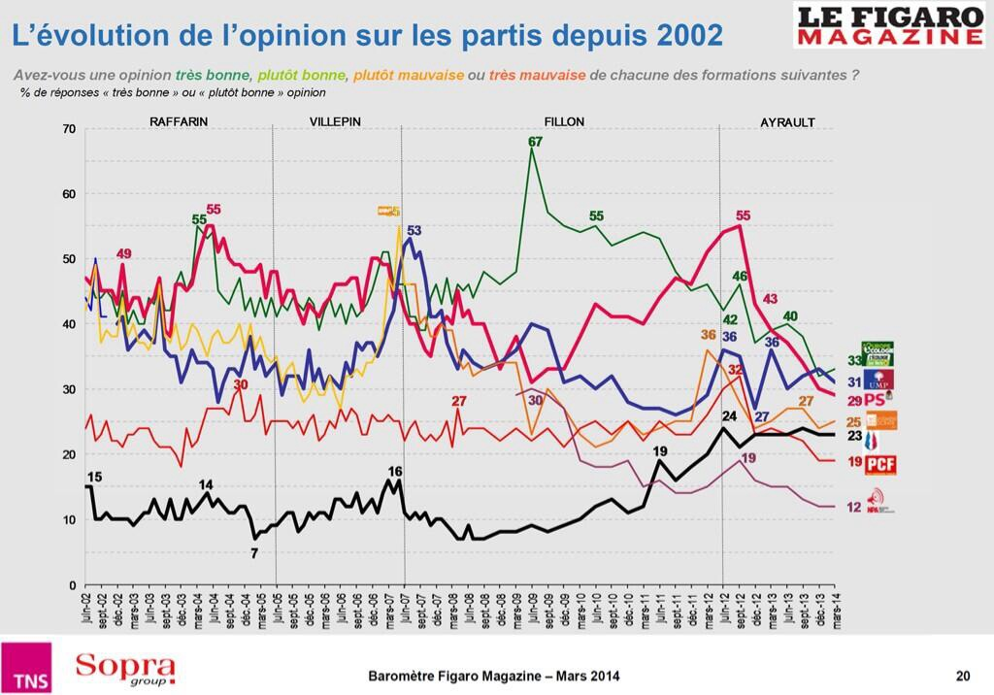

* à droite, les **déterminants du vote Front national**, qui reste un vote de crise « anti-système » peu lié à son programme.

Parmi les électeurs potentiels du FN, 62% citent ainsi comme première motivation de vote le mécontentement à l’égard du système politique français ; 21% l’expliquent par une adhésion aux idées du FN et **15% seulement par leur opposition à la politique menée par le Président de la République et le gouvernement**.

* en termes d’évolution souhaitée, **23% des Français attendent du Président qu’il cherche à convaincre des personnalités du centre et de la droite** à participer au gouvernement, contre **17% à convaincre le Front de gauche et les Verts** de participer au gouvernement.

Si les **sympathisants de gauche restent naturellement plus demandeurs d’unité** (34% souhaitent des alliances à gauche ; contre 18% - ce qui n’est pas négligeable - avec le centre et la droite), **le centre de gravité du pays n’est pas à la gauche de la ligne gouvernementale**.

A noter que la demande d’alliance avec le gouvernement est forte au centre (47% à l’UDI, 42% au Modem) et importante à l’UMP (32%).

1. **divers tests d’approbation des politiques** viennent corroborer ces indications :

* **le soutien largement partagé à l’objectif de revenir à 3% de déficit** : 57% des Français le souhaitent, dans une adhésion remarquablement partagée par l’ensemble du spectre social :

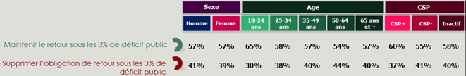

Politiquement, **la remise en cause de cette règle n’est qu’à peine majoritaire au Front de gauche et loin d’être écrasante au Front national**, ce qui confirme le peu de pression sur cet objectif y compris au sein de ces électorats protestataires.

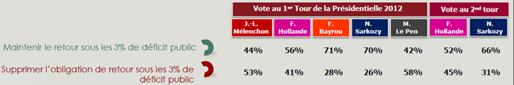

* **le soutien à l’application du Pacte de responsabilité** : **53% des Français** souhaitent ainsi « *maintenir l’application du pacte de responsabilité pour réaliser des économies budgétaires et donner plus de compétitivité aux entreprises* », contre 47% qui souhaitent plutôt « *ralentir l'application du pacte pour atténuer les efforts demandés aux Français* » (malgré une formulation de la question plutôt défavorable au Pacte : « atténuer les efforts demandés »…).

Ce soutien est presque aussi fort dans **l’ensemble de la gauche (55%)** qu’à l’UMP (59%). Seuls les sympathisants Front national y sont opposés (34% de soutien).

Au sein de la gauche, **les sympathisants PS sont 72% à demander l’application du Pacte**; de même qu’une **part très significative des sympathisants Verts et du Front de gauche** (47% et 44%).

1. le peu d’appétence pour une politique économique différente **n’équivaut cependant pas à une approbation raisonnée** de celle menée.

Elle dénote essentiellement un **accord sur les objectifs**, en particulier le *désendettement* (la dette angoisse) et un *rôle croissant confié aux entreprises* (l’opinion fait confiance aux petites, mais pas aux grandes) ; et **non sur les mesures prises pour les atteindre**, dont on attend qu’elles soient « justes » et qu’elles épargnent en particulier « ceux qui travaillent ».

Dans cette **attention portée à la valeur travail** et à une **juste répartition des efforts** dans la mise en œuvre des politiques semblent résider (d’après des qualis parcellaires, à actualiser) la demande de « signaux de gauche », forte dans notre électorat, plutôt que dans une réorientation de notre politique économique./.